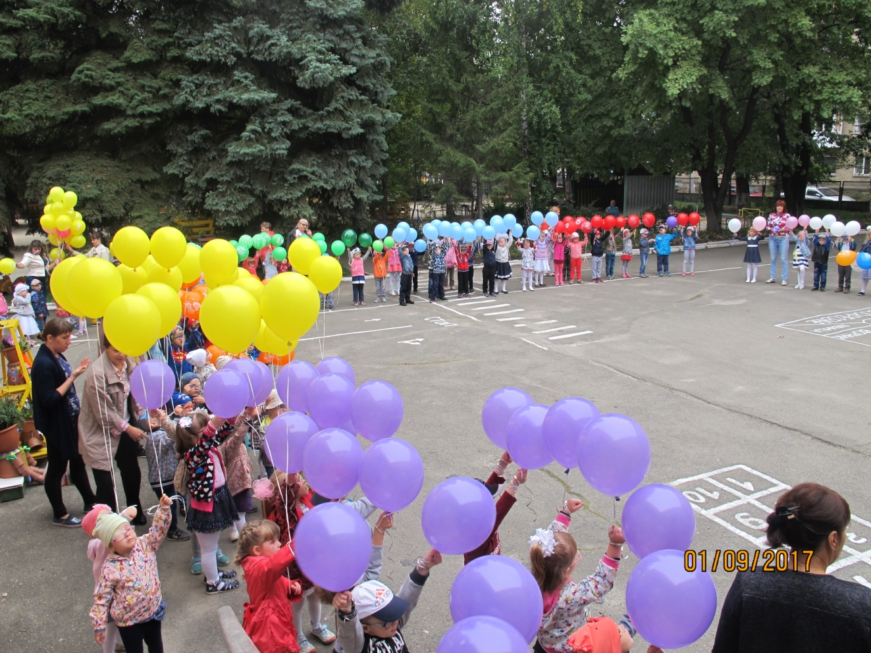
01.09.2017 г. День знаний отмечали в детском саду парадом и салютом разноцветных шаров. В гости к детям пришла веселая и озорная Маша, она пожелала им быть любознательными и стремиться к знаниям. Ребята радостно танцевали вместе с Машей и помогали ей находить правильные ответы на вопросы ведущего.
Пусть этот учебный год принесет нашим детям новые открытия и радость познания!
